

Universidad Latina de Panamá

Facultad de Ingeniería

Nombre

Alexander Zhuo 8-965-959

Materia: Programación VI

Profesor: Oriel Cedeño

Laboratorio 5

Tema: Lanzamiento de Segundos Activities

Año: 2024

Botón Operar

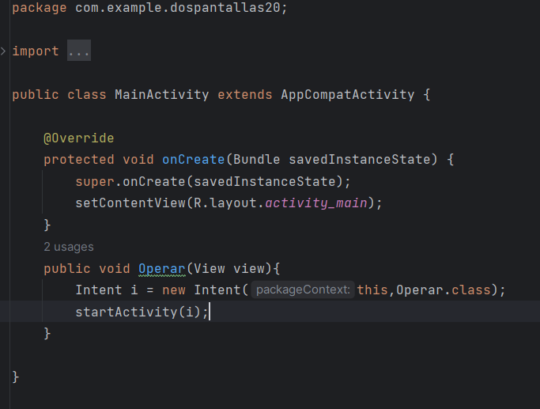

Este código creará un nuevo Intent para iniciar una actividad nueva para la clase Operar. Cuando ejecutemos este código, se abrirá la actividad Operar en la aplicación.

Menú de opciones

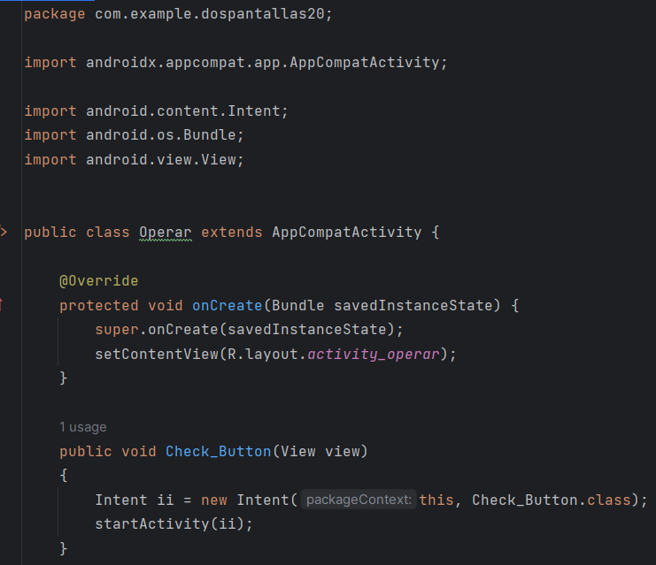

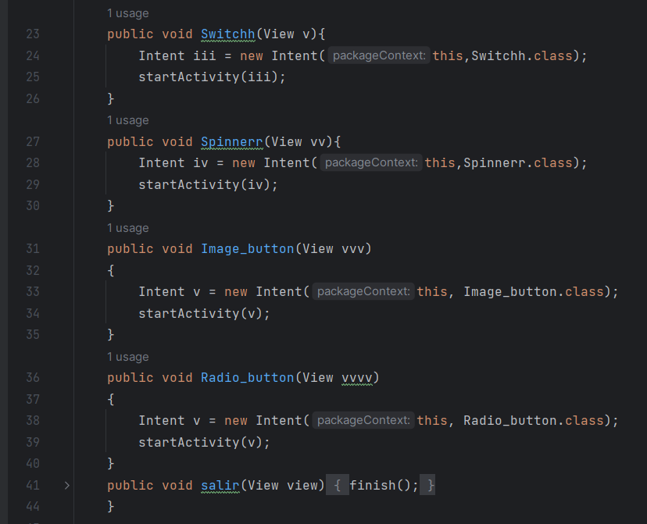

Check_Button Method: Este método se llama cuando se hace clic en el botón. Crea una nueva intención (Intent) para iniciar la actividad Check_Button y luego inicia esa actividad.

Switchh Method: Similar al método anterior, pero inicia la actividad Switchh.

Spinnerr Method: Similar al método anterior, pero inicia la actividad Spinnerr.

Image_button Method: Similar al método anterior, pero inicia la actividad Image_button.

Radio_button Method: Similar al método anterior, pero inicia la actividad Radio_button.

Salir Method: Este método hace que cuando hagamos clic en el botón con la propiedad onClick establecida como salir. Llama al método finish(), que cierra la actividad actual.

Check Box

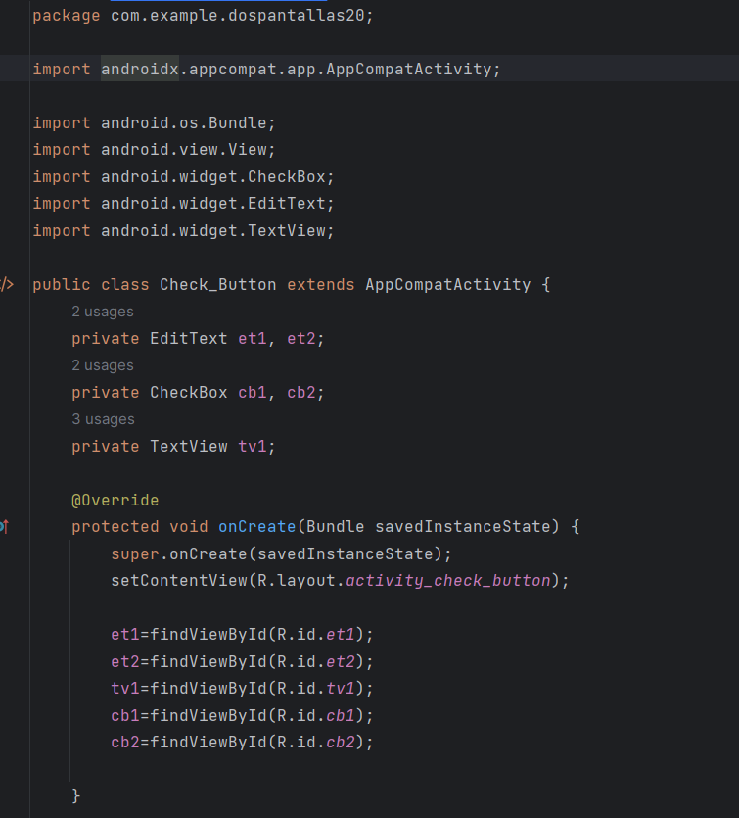

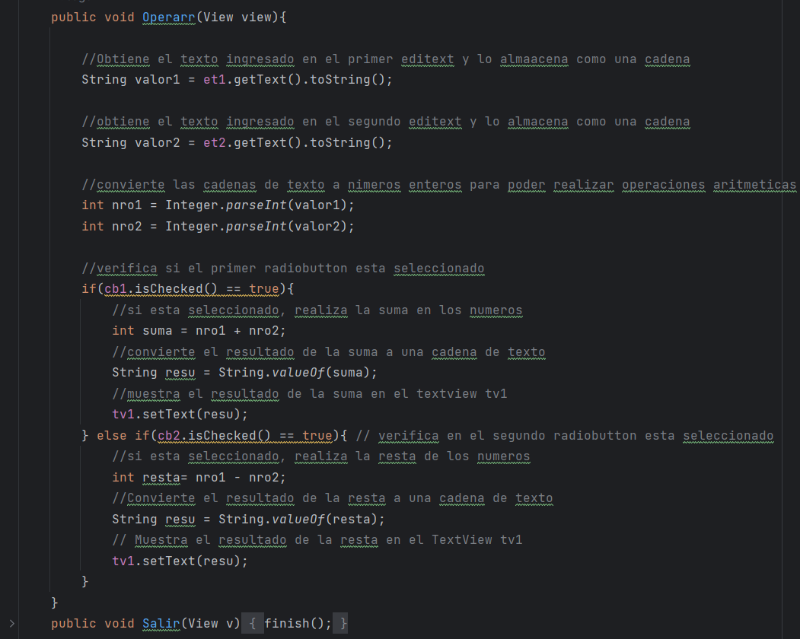

Se obtienen las referencias de los elementos de la interfaz de usuario (EditText, CheckBox, TextView) utilizando findViewById. Creamos el método Operarr que se ejecuta cuando presionemos el botón en la interfaz, Obtenemos los valores ingresados en los EditText y se convierten a números enteros, se comprueba si alguno de los CheckBox está seleccionado.

Si seleccionamos el primer checkbox, se realiza la suma de los números, en el caso del segundo checkbox, realizará la resta de los números y mostrará el resultado en el textview(para ambas operaciones),

Por último, se creará el método de Salir que se ejecuta cuando se presiona el botón “Salir” en la interfaz de usuario:

En este método, se llama al método finish() para finalizar y cerrar la actividad

Image Button

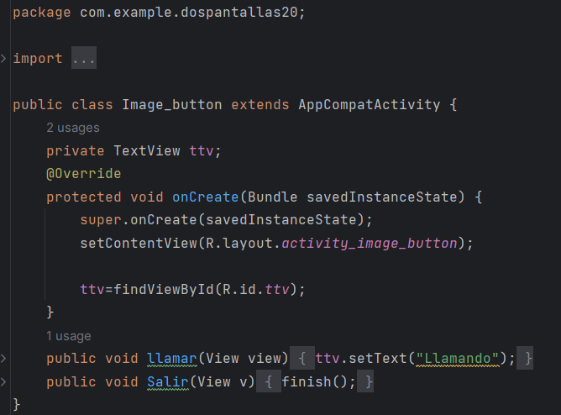

Se establece el diseño de la actividad usando setContentView(R.layout.activity_image_button), obtenemos la referencia del TextView utilizando ttv=findViewById(R.id.ttv). Creamos el método llamar que se va a ejecuta cuando presionemos el botón de imagen en la interfaz de usuario:

En este método, se cambia el texto del TextView a “Llamando”.

Por último, se creará el método de Salir que se ejecuta cuando se presiona el botón “Salir” en la interfaz de usuario:

En este método, se llama al método finish() para finalizar y cerrar la actividad

Radio Button

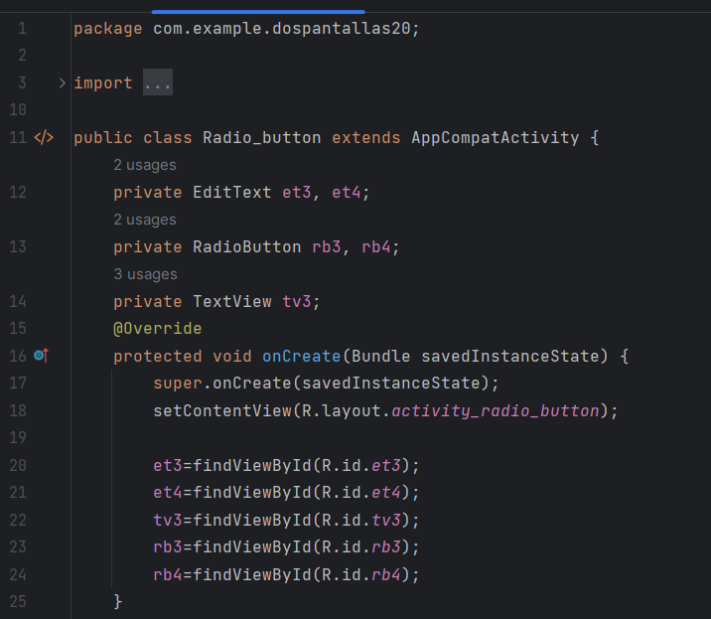

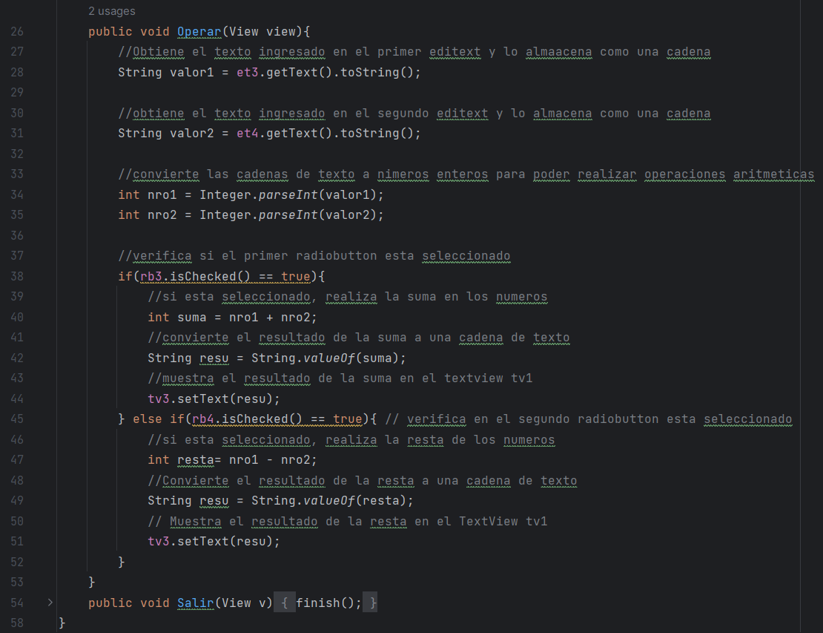

Se declaran variables globales et3, et4, tv3, rb3, y rb4 de los tipos EditText, TextView, y RadioButton, respectivamente.

Se obtienen las referencias de los elementos (EditText, RadioButton, TextView) utilizando findViewById, creamos el método Operar que se ejecuta cuando al presiona el botón en obtienen con los valores que ingresamos en los EditText y lo convierten a números enteros, luego verificamos si uno de los Radio Button está seleccionado

Si el primer RadioButton está seleccionado, realizará una suma de los números, si seleccionamos el segundo RadioButton , realizará una resta de los números y dependiendo de la opción elegido el resultado se mostrará en el TextView.

Por último, se creará el método de Salir que se ejecuta cuando se presiona el botón “Salir” en la interfaz de usuario:

En este método, se llama al método finish() para finalizar y cerrar la actividad

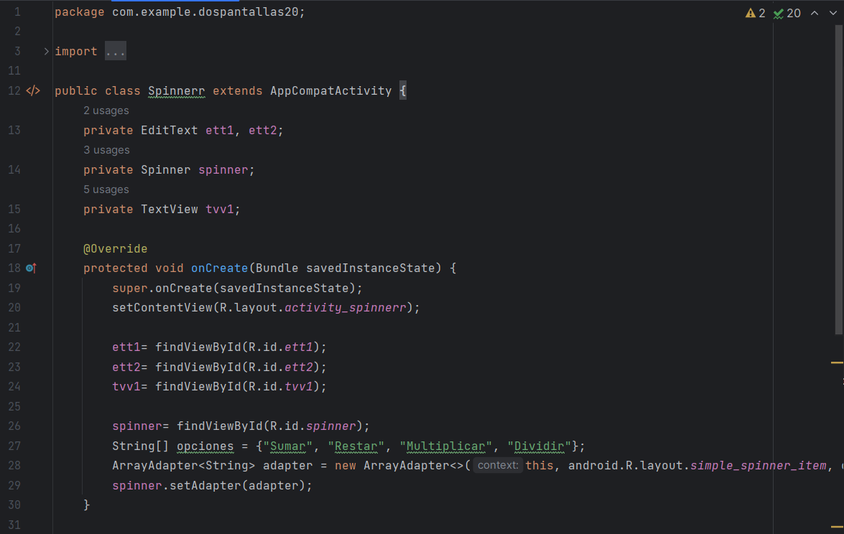Spinner

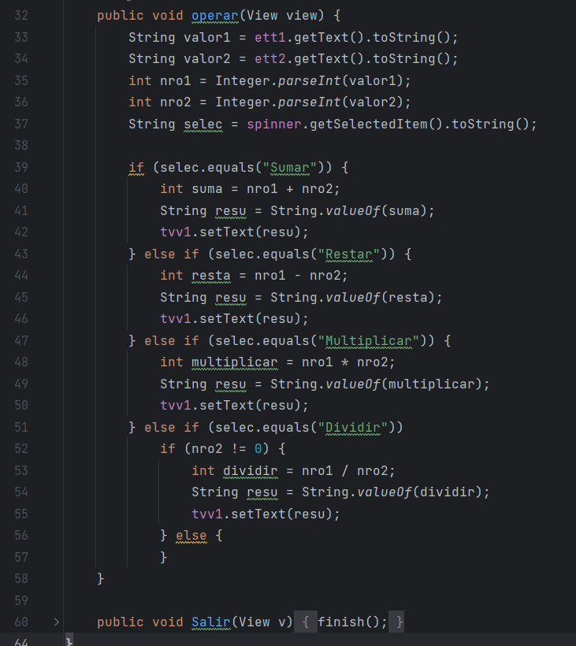

Se declaran variables globales ett1, ett2, tvv1, y spinner de los tipos EditText, TextView, y Spinner, respectivamente. Obtenemos las referencias de los elementos de la interfaz (EditText, Spinner, TextView) utilizando findViewById.

Se creará un arreglo de cadenas opciones con las opciones del Spinner, en la cual se crea un adaptador adapter para el Spinner utilizando el arreglo de cadenas opciones, establecemos el adaptador adapter en el Spinner, luego se creará el método operar que se ejecuta cuando se presiona el botón en la interfaz, se obtienen los valores ingresados en los EditText y los convierten a números enteros, como resultado se obtendrá la opción seleccionada en el Spinner y se convierte a cadena, se verificará cuál opción del Spinner este seleccionada y se realiza la operación correspondiente, el resultado de la operación se mostrará en el TextView.

Por último, se creará el método de Salir que se ejecuta cuando se presiona el botón “Salir” en la interfaz de usuario:

En este método, se llama al método finish() para finalizar y cerrar la actividad

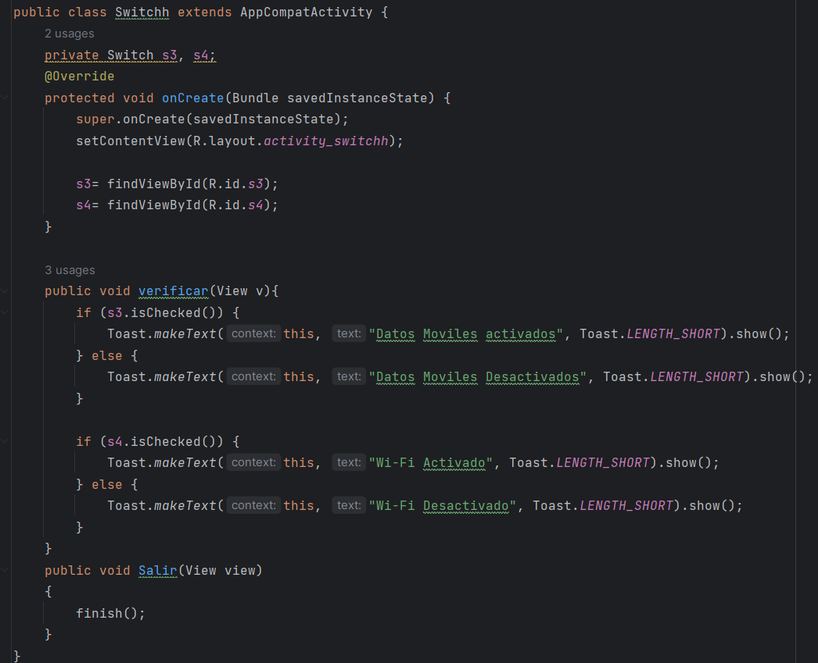Switch

Se declaran variables globales s3 y s4 de los tipos Switch, se declaran lasreferencias de los elementos de la interfaz (Switch) utilizando findViewById.

Se creará el método verificar que se va a ejecutar cuando se presionemos el botón en la interfaz.

En este método realiza lo siguiente:

Verifica si el primer Switch (Datos Moviles) está activado o desactivado y se muestra un mensaje en un Toast.

Verifica si el segundo Switch (Wi-Fi) está activado o desactivado y se muestra un mensaje en un Toast.

Por último, se creará el método de Salir que se ejecuta cuando se presiona el botón “Salir” en la interfaz de usuario:

En este método, se llama al método finish() para finalizar y cerrar la actividad

Ejecución del programa

Botón Operar

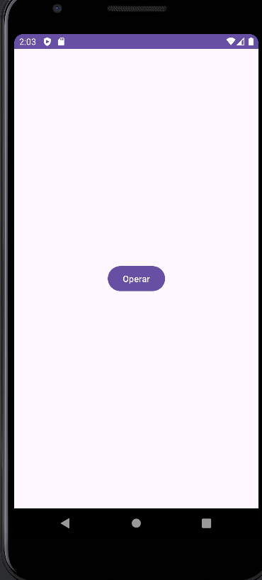

Menú opciones

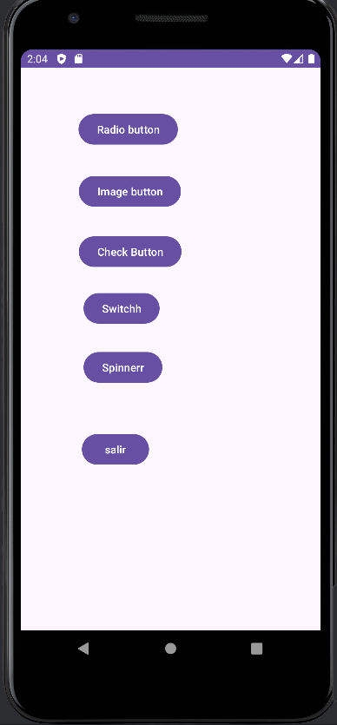

Check Box

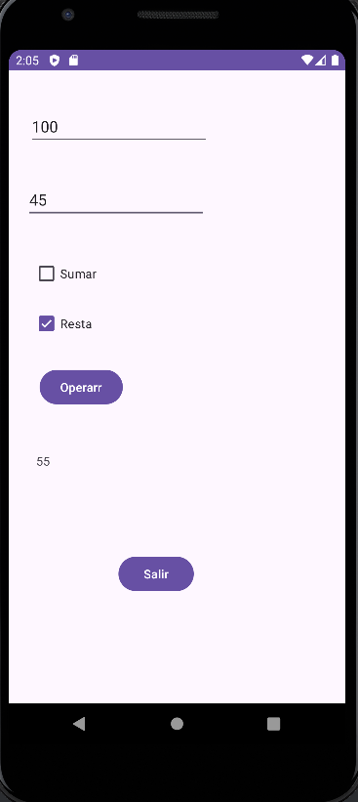

Spinner

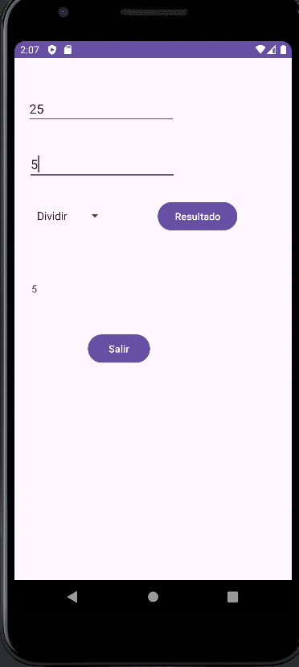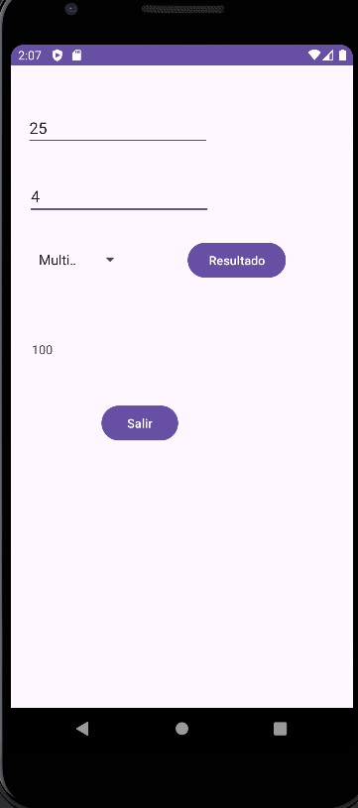

Switch

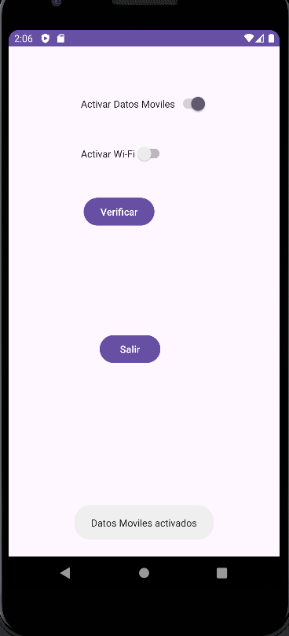

Image Button

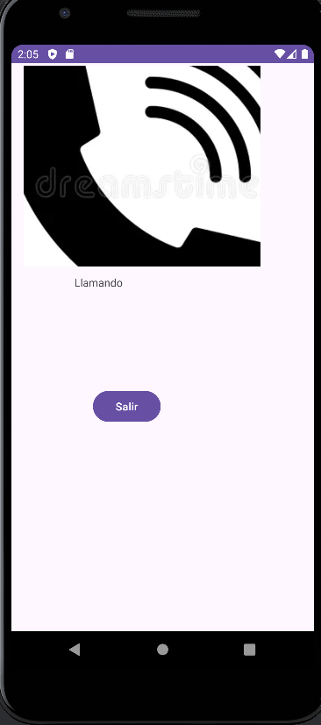

Radio Button

